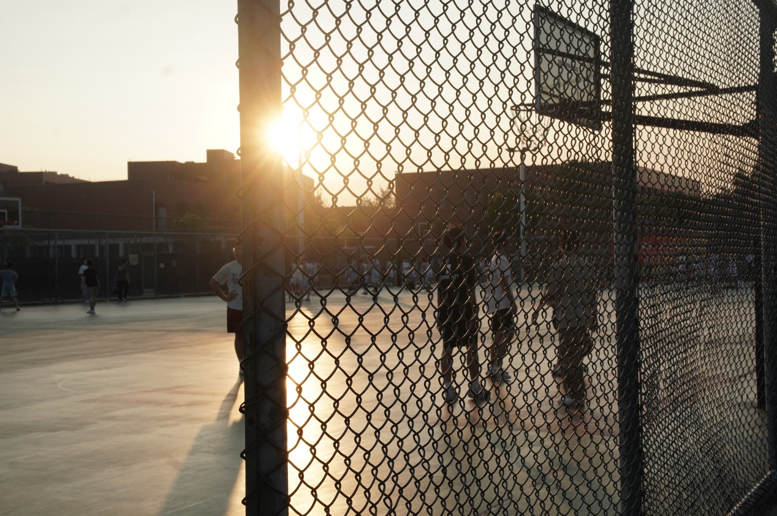
夕阳西下，暖金色的阳光洒在篮球场上，给一切都披上了一层柔和的光辉。球场被围网环绕，围网的线条在光影下形成独特图案 。整个画面满是惬意与活力，既有运动氛围，又有夕阳勾勒出的浪漫与闲适。
24动物医学2 20240420202 卢芍锭

